Devoir de la semaine 31 – dû le 3 juin, 2021 Nom : ____________________
Classe : ______

vendredi
Trouve la valeur de la variable, à l’aide de l’algèbre.
a) 3a – 1 = 44 b) 6b – 11 = 13

c) -5c – 8 = -68 d) - 7d + 24 = - 116

e) 5 – 8e = -59 f) 8f = 2f - 48

g) 6g – 4 = 8g h) -3h – 144 = 3h

i) 4j = 10j + 78 j) 3k = -2k + 70

k) 2m – 7 = -6m + 89 l) 5n – 1 = 7n + 21

lundi
Trouve les réponses aux expressions suivantes :
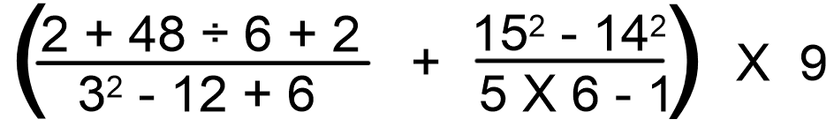

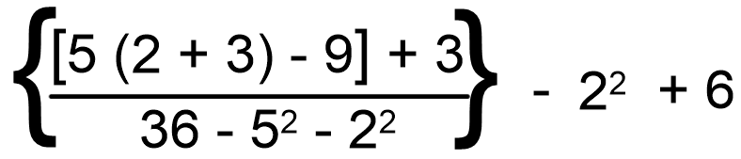

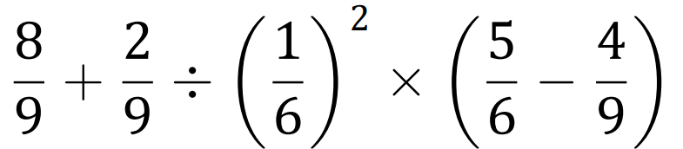

Mardi
Trouve l’aire et le périmètre des triangles rectangles ci-dessous. Dessine chaque triangle et arrondis au dixième de près.
- a = 15,3 mm , c = 25,6 mm

- a = 1,1 dm , b = 1,8 dm

Mercredi
Explique pourquoi c’est, ou ce n’est pas la bonne réponse pour chaque choix de réponse.
Quelles sont les dimensions d’un carré dont le périmètre est de 39,2cm?

- 39,2cm X 39,2cm

- 9,8cm X 9,8cm

- 96,04cm²

- 1 536,64cm²

Entre quels deux nombres entiers consécutifs se trouve la réponse de la $\sqrt{403}$

- 20,0748598998

- 20 et $\sqrt{400}$

- 402 et 404

- 20 et 21

Lequel de ces séries de nombres est un triplé de Pythagore?

- 234, 312, $\sqrt{152 100}$

- 4, 5, 9

- 7, 9, 130

- 30, 40, 2500

Quel est l’Aire Totale d’une boîte rectangulaire qui mesure 3,5m par 6,4m par 12,3m ?

- 22,2m

- 275,52m³

- 2 X (bh ÷ 2) + ab + bp + cp

- 288,34m²

